Принятие решений о градостроительном развитии г. Одессы в районе Пересыпи и расширении расположенного в этом районе нефтегазоперевалочного комплекса на основе анализа рисков.

Грановский Э.А. к.т.н., Ландесман Я.М., Белинская Н.В., Москалева Л.А.
ООО «Научный центр изучения рисков «РИЗИКОН»
г. Донецк, Украина

При реконструкции и расширении опасных промышленных объектов или развитии градостроительства происходит изменение риска для населения, элементов экосистемы и объектов жизнедеятельности, находящихся в зоне возможного воздействия поражающих факторов техногенных аварий.
Необходимость оценки риска, создаваемого предприятиями нефтегазоперевалочного комплекса (далее комплекс), расположенными в районе Пересыпи в Одессе, возникла как в связи с расширением некоторых из них, так и в связи с планированием жилой застройки полей фильтрации, примыкающих к предприятиям комплекса.
В данной работе анализ риска и разработка решений по обеспечению достаточной безопасности при реализации планов развития выполнялся в следующей последовательности:
- на основании анализа рисков, существующих в г. Одесса независимо от рисков, создаваемых предприятиями комплекса, устанавливаются приемлемые риски для реципиентов, находящихся в опасной зоне;
- проводится анализ и оценка риска, создаваемого как каждым из предприятий комплекса, так и суммарный риск в соответствии с ;
- производится сравнение расчетных значений риска с приемлемым уровнем и делается вывод о достаточной или недостаточной безопасности эксплуатации комплекса.
- проводится поиск решений, обеспечивающих снижение риска до приемлемого уровня.
Анализ показал, что аварии на объектах комплекса могут создавать угрозу негативных последствий для жизни и здоровья людей, для имущества физических и юридических лиц, акватории города Одесса, воздуху и земле.
Для выбора приемлемого уровня риска для жизни и здоровья людей выполнен анализа такого риска, создаваемого в быту. В соответствии с данными Госкомстата Украины, [1], риск летального исхода от несчастных случаев в быту находится на уровне 10⁻³ (табл. 1).
Таблица 1- Смертность населения от несчастных случаев в быту[1]
Регион | Городские поселения и сельская местность |  | Городские поселения |  | Сельская местность
Регион | всего | на 100 тыс. жителей | всего | на 100 тыс. жителей | всего | на 100 тыс. жителей
Украина | 64326 | 138,3 | 40156 | 126,6 | 24170 | 163,5
Одесская область | 3884 | 162,2 | 2280 | 143,6 | 1604 | 198,6

Учитывая масштабы возможных последствий аварий на объектах повышенной опасности, приемлемый риск, создаваемый ими для населения, должен быть не менее чем на два порядка меньше [2].
Для имущественных и социально важных объектов и объектов жизнедеятельности уровень приемлемого риска не регламентируется. В [2] предлагается устанавливать приемлемый уровень риска для этих объектов на основе соглашения заинтересованных сторон с учетом уровня наступления аналогичных событий вблизи объекта повышенной опасности по другим причинам.
Для определения приемлемого уровня риска имуществу физических и юридических лиц в качестве базы сравнения использовался риск гибели имущества вследствие возможных землетрясений в регионе расположения комплекса. Учитывались данные о сейсмической опасности, зависимость степени возможных разрушений зданий от интенсивности землетрясений в соответствии со шкалой MSK-64, данные о стоимости жилья в Одессе и данные о нормах плотности населения в районах городской застройки.
В результате было получено, что ожидаемый ущерб для одного жилого здания составит порядка U=6128 гривен, для n зданий - U_{n}=6128·n.
В действительности риск потери имущества намного выше, потому что, кроме землетрясений, необходимо учитывать также риски потери имущества от пожаров, взрывов бытового газа, затопления водой, противоправных действий третьих лиц и т.п.
С учетом этих факторов, приемлемый уровень риска, создаваемый объектами комплекса для имущества физических и юридических лиц определялся по ожидаемому убытку, который принят на порядок меньше убытка от землетрясений. В этом случае вероятность убытка более 2500000 гривен [2] должна быть
$P_{\text{имущ}\text{.}}^{\text{пр}}≤\frac{\text{613}n}{\text{2500000}}=4,3⋅{\text{10}}^{−4}n$.
Для обоснования приемлемого уровня риска загрязнения водной среды при транспортировке и перевалке нефтепродуктов предприятий комплекса использовались:
- статистика аварий при транспортировке нефти и нефтепродуктов морским транспортом в Балтийском море [3]
- статистика ИМО разливов нефтепродуктов в портах [4].

В первом случае вероятность образования значительного нефтяного пятна:
$P_{\text{рп}}=λ\frac{S_{\text{аО}}}{S_{\text{Бм}}}=2,9\frac{\text{3850}}{\text{415000}}=2,7⋅{\text{10}}^{−2}$,
где λ, S_{аО}, S_{Бм} – частота аварий с проливом нефти и нефтепродуктов в Балтийском море, площади акваторий Одесской бухты и Балтийского моря, соответственно.
Во втором случае рассматривались средние выбросы при авариях на танкерах в соответствии с классификацией Международной федерации владельцев танкеров. Учитывались данные о перевозке нефти, нефтепродуктов, сжиженных газов и жидких опасных химических веществ за 2007 год через Одесский и Ильичевский порты, порт «Южный», а также Припортовый завод. С учетом того, что вероятность аварии в течение одного года с разливом нефти больше 160 м³ (средние аварии) на километр маршрута танкера по данным [4] равна 5,3х10⁻⁷ , вероятность такой аварии, с учетом числа танкеров, проходящих акватории Одесской бухты и протяженности их маршрута, составляет
$$P_{\text{рн}}=3,7⋅{\text{10}}^{−2}$$
Принимая более консервативную оценку, полагается, что с учетом возможных направлений ветра вероятность загрязнения берега и прибрежных вод Одесской бухты будет составлять $P_{\text{рн}}=0,9⋅{\text{10}}^{−2}$.
Видно, что оценки вероятности аварии танкеров в акватории г. Одесса, выполненные по статистике таких аварий в Балтийском море и по статистике аварий танкеров на 1 километр маршрута, близки между собой.
Учитывая, что вероятность загрязнения берега моря в Одесской бухте, с учетом состояния канализационных и очистных сооружений, будет только выше, приемлемый уровень риска аварийного выброса в течение года более 160 м³ нефти и нефтепродуктов при заполнении танкеров из стендеров предприятиями комплекса принят на два порядка ниже сделанной оценки, т.е. $Р≤{\text{10}}^{−4}$.
Полагается, что основным источником загрязнения атмосферы вблизи предприятий комплекса по не зависимым от него причинам являются пожары в быту. В соответствии со статистическими данными [5], вероятность пожара в быту близка к 1. При этом необходимо учитывать, что в отличие от пожаров при горении нефтепродуктов, когда состав продуктов сгорания известен, при пожарах в быту могут гореть краска, клеи, растворители, изделия из пластмасс, резины и т.п., продукты горения которых неизвестны и намного более токсичны, чем продукты сгорания углеводородов.
В качестве приемлемого уровня риска загрязнения атмосферы принималась вероятность загрязнения атмосферы в результате хотя бы одного пожара при полном разрушении резервуара на предприятиях комплекса на два порядка ниже пожара в быту т.е. $P_{\text{пж}}≤{\text{10}}^{−2}$.
При обосновании приемлемого уровня риска загрязнения земельных ресурсов учитывалось, что, кроме выбросов нефтепродуктов при эксплуатации объектив ОНГПК, разливы нефтепродуктов на почву могут происходить при ДТП с бензовозами, при сливе нефтепродуктов на АЗС, при авариях с железнодорожными цистернами, перевозящими нефтепродукты. При оценке приемлемого уровня риска использовались статистические данные о количестве ДТП в Украине и их причинах [5], данные о количестве бензовозов, обслуживающих АЗС в Суворовском районе. Полагалось, что выброс всего нефтепродукта (7 т) из бензовоза в результате ДТП может произойти при его опрокидывании только в одном случае из десяти. Вероятность такого события составила $Р_{\text{дтп}}^{б}={\text{10}}^{−3}$. Тогда для трубопроводов объектов комплекса как приемлемый риск утечки в течение одного года более 7 т нефтепродуктов за пределами их территории может быть принятая величина на порядок меньшая, т.е. $P_{\text{тр}\text{.}}^{\text{пр}}≤{\text{10}}^{−4}$.
Обоснованные уровни приемлемого риска согласованы Одесским городским Советом.
Для каждого объекта нефтегазоперевалочного комплекса был выполнен анализ опасности и оценка риска, включая исследование опасности и выявление событий, инициирующих аварии; определение вероятности возникновения и развития аварий; моделирование аварийных событий; определение вероятности их последствий и интегральных показателей риска; принятие решений о снижении риска на основе сравнения с приемлемым риском.
Как показал предварительный анализ, зоны поражений от аварий на предприятиях комплекса, на которых хранятся и перегружаются нефть и нефтепродукты локализованы территорией существующей промышленной зоны и территорией существующей городской застройки. Только поражающие факторы от аварий на базе сжиженных углеводородных газов (ООО «Укрлоудсистем») могут распространяться на территорию перспективной застройки. По этой причине далее подробный анализ приводится только этого объекта, в состав которого входят 4 парка СУГ (49 емкостей по 200 м³), и трубопроводы. Трубопроводы (два d_{у}=250мм для пропана и бутана, один d_{у}=150мм для СПБТ) идут к стендерам, находящимся в нефтегавани на расстоянии 3,7 км от комплекса. Через стендеры производится налив сжиженных газов в газовозы. Запроектировано строительство еще двух парков хранения сжиженных газов, каждый из которых будет включать по 12 емкостей объемом 200 м³.
Анализ проводился с использованием информационных технологий программного комплекса «РизЭкс-2».
Для моделирования случайного процесса возникновения аварии использовался метод «дерево отказов» [6]. Анализ случайных процессов развития аварий проводился методом «дерево событий» в соответствии с [7].
При моделировании процессов формирования аварийных ситуаций рассматривалось изотермическое истечение газа в соответствии с [8], истечение сжиженных газов как истечение жидкости по [9] с мгновенным испарением за счет перегрева; испарение сжиженных газов из пролива моделировалось с учетом теплообмена с грунтом и с воздухом. Учитывался также радиационный поток, включая коротковолновую и длинноволновую радиацию [10]. Разлет осколков при разрушении резервуаров и возможность пробития с возникновением эффекта «домино» определялась по [11]. Рассеяние горючих и взрывоопасных газов моделировалось в соответствии с [12].
По результатам анализа опасности были выделены следующие причины, приводящие к разгерметизации и выбросу сжиженных газов в парках хранения:
- рост давления в емкости выше давления гидравлического испытания вследствие нагрева емкости прямыми солнечными лучами или вследствие теплового расширения жидкости при переполнении (технологические причины);
- аварии на соседних объектах (разрушение емкостей с разлетом осколков, факел пожара).
Для вновь проектируемых парков дополнительно учитывались возможные отказы и ошибки при строительстве, монтаже и вводе в эксплуатацию, по которым могут возникнуть дополнительные опасные напряжения в металле корпуса емкостей. Учитывались операции, выполняемые при строительстве фундамента и опор, способ закрепления емкостей в опорах, вероятность опасных температурных колебаний, порядок контроля и приема работ и объекта в целом и др..
В качестве причин, приводящих к разгерметизации оборудования на сливной эстакаде, были выделены:
- рост давления в ж/д цистерне вследствие теплового расширения жидкости при переполнении;
- разрушение цистерны в результате опрокидывания либо механического воздействия;
- срабатывание и заклинивание предохранительного клапана на цистерне;
- срыв металлорукава (ошибки персонала при проведении операции слива).
К разгерметизации трубопроводов подачи СУГ в нефтегавань могут привести следующие причины:
- рост давления в трубопроводе выше давления гидравлического испытания вследствие гидроудара или теплового расширения жидкости (наличие СУГ между двумя перекрытыми арматурами);
- внешние воздействия (повреждения трубопровода автотранспортом либо при проведении землеройных работ;
- повреждение (обрыв) соединения стендеров с манифольдом танкера в результате несанкционированного сдвига танкера либо некачественного подсоединения (ошибки персонала).
Определение вероятности возникновения в течение года событий, приводящих к аварии, проводилось построением «дерева отказов». Учитывались как отказы оборудования и арматуры, так и отказы систем контроля и защиты. Во всех случаях учитывались в соответствии с выполняемыми функциями и действиями ошибки персонала [16].
Для емкостей при построении «дерева отказов» учитывалось наличие в системе приема, хранения и перевалки сжиженных газов:
- трех независимых систем контроля (СК), сигнализации (СС) и блокировки (СБ), температуры с автоматическим включением орошения емкостей при ее повышении;
- двух независимые СК, СС и СБ повышения давления со сбросом газовой фазы в аварийную емкость;
- двух предохранительных клапанов (рабочий и контрольный) со сбросом газов на факел;
- двух независимых СК, СС и СБ уровня, с автоматическим прекращением подачи продукта в емкость при повышении уровня выше регламентного, и независимой СК и СС уровня «Садко»;
Учитывалось, что контроль параметров и работы АСУ процессом приема, хранения и перевалки сжиженных газов осуществляется независимо двумя операторами.
Для оборудования сливной эстакады при построении «дерева отказов» учитывалось наличие:
- предохранительного клапана со сбросом газов в атмосферу;
- контроля при операции слива ж/д цистерны;
Для трубопроводов при построении «дерева отказов» учитывалось наличие:
- двух независимых СК, СС и СБ давления (остановка насоса при повышении давления);
- двух независимых СК, СС и СБ температуры (остановка насоса при повышении температуры);
- предохранительного клапана со сбросом газов в аварийные емкости.
Для определения вероятности разрушения трубопроводов подачи нефтепродуктов в нефтегавань использовались статистические данные по аварийности внутризаводских трубопропроводов Российской Федерации [14]. Вероятность возникновения незначительного утечки (свища) в трубопроводе оценивалась согласно методике, изложенной в [15].
Очевидно, что при полном разрушении оборудования и выбросе значительного количества опасного вещества системы защиты, предусмотренные на технологической площадке, не могут повлиять на возможное развитие аварии. Поэтому в данном случае при построении «дерева событий» значения вероятностей реализации разных сценариев развития аварии принимались по данным [13].
При определении вероятности развития аварии вследствие разгерметизации оборудования в «дереве событий» учитывалось наличие следующих систем:
- обнаружения утечек (сигнализаторы довзрывных концентраций);
- подачи пара к месту разгерметизации;
- аварийного опорожнения оборудования;
- обнаружения пожара (пожарные извещатели с выдачей сигнала на приемную станцию пожарной части);
- водяного орошения емкостей.
Кроме учета отказов систем, описанных выше, учитывались отказы по общим причинам.
На основе анализа условий возникновения и развития аварий методами «дерево отказов» и «дерево событий» с учетом описанных выше систем защиты и моделирования случайных аварийных процессов с использованием программного комплекса «РизЭкс-2» определены территориальный и индивидуальный риски для населения и вероятность негативных последствий для всех выделенных реципиентов.
Расчеты показали, что территориальные риски, создаваемые объектами комплекса, не создают зон опасного совместного воздействия. Поражающие факторы аварий выходят за пределы территории объектов комплекса только при транспортировании продуктов хранения к нефтегавани в районе существующей застройки. В район планируемой застройки полей фильтрации на незначительное расстояние с очень незначительной вероятностью, обусловленной применяемыми на объекте системами защиты для предотвращения как возникновения аварии, так и ее развития, выходят поражающие факторы аварий парков СУГ (ООО «Укрлоудсистем»).
Результаты расчетов полей территориального риска для парков СУГ (с учетом проекта расширения) представлены на рисунке 1.

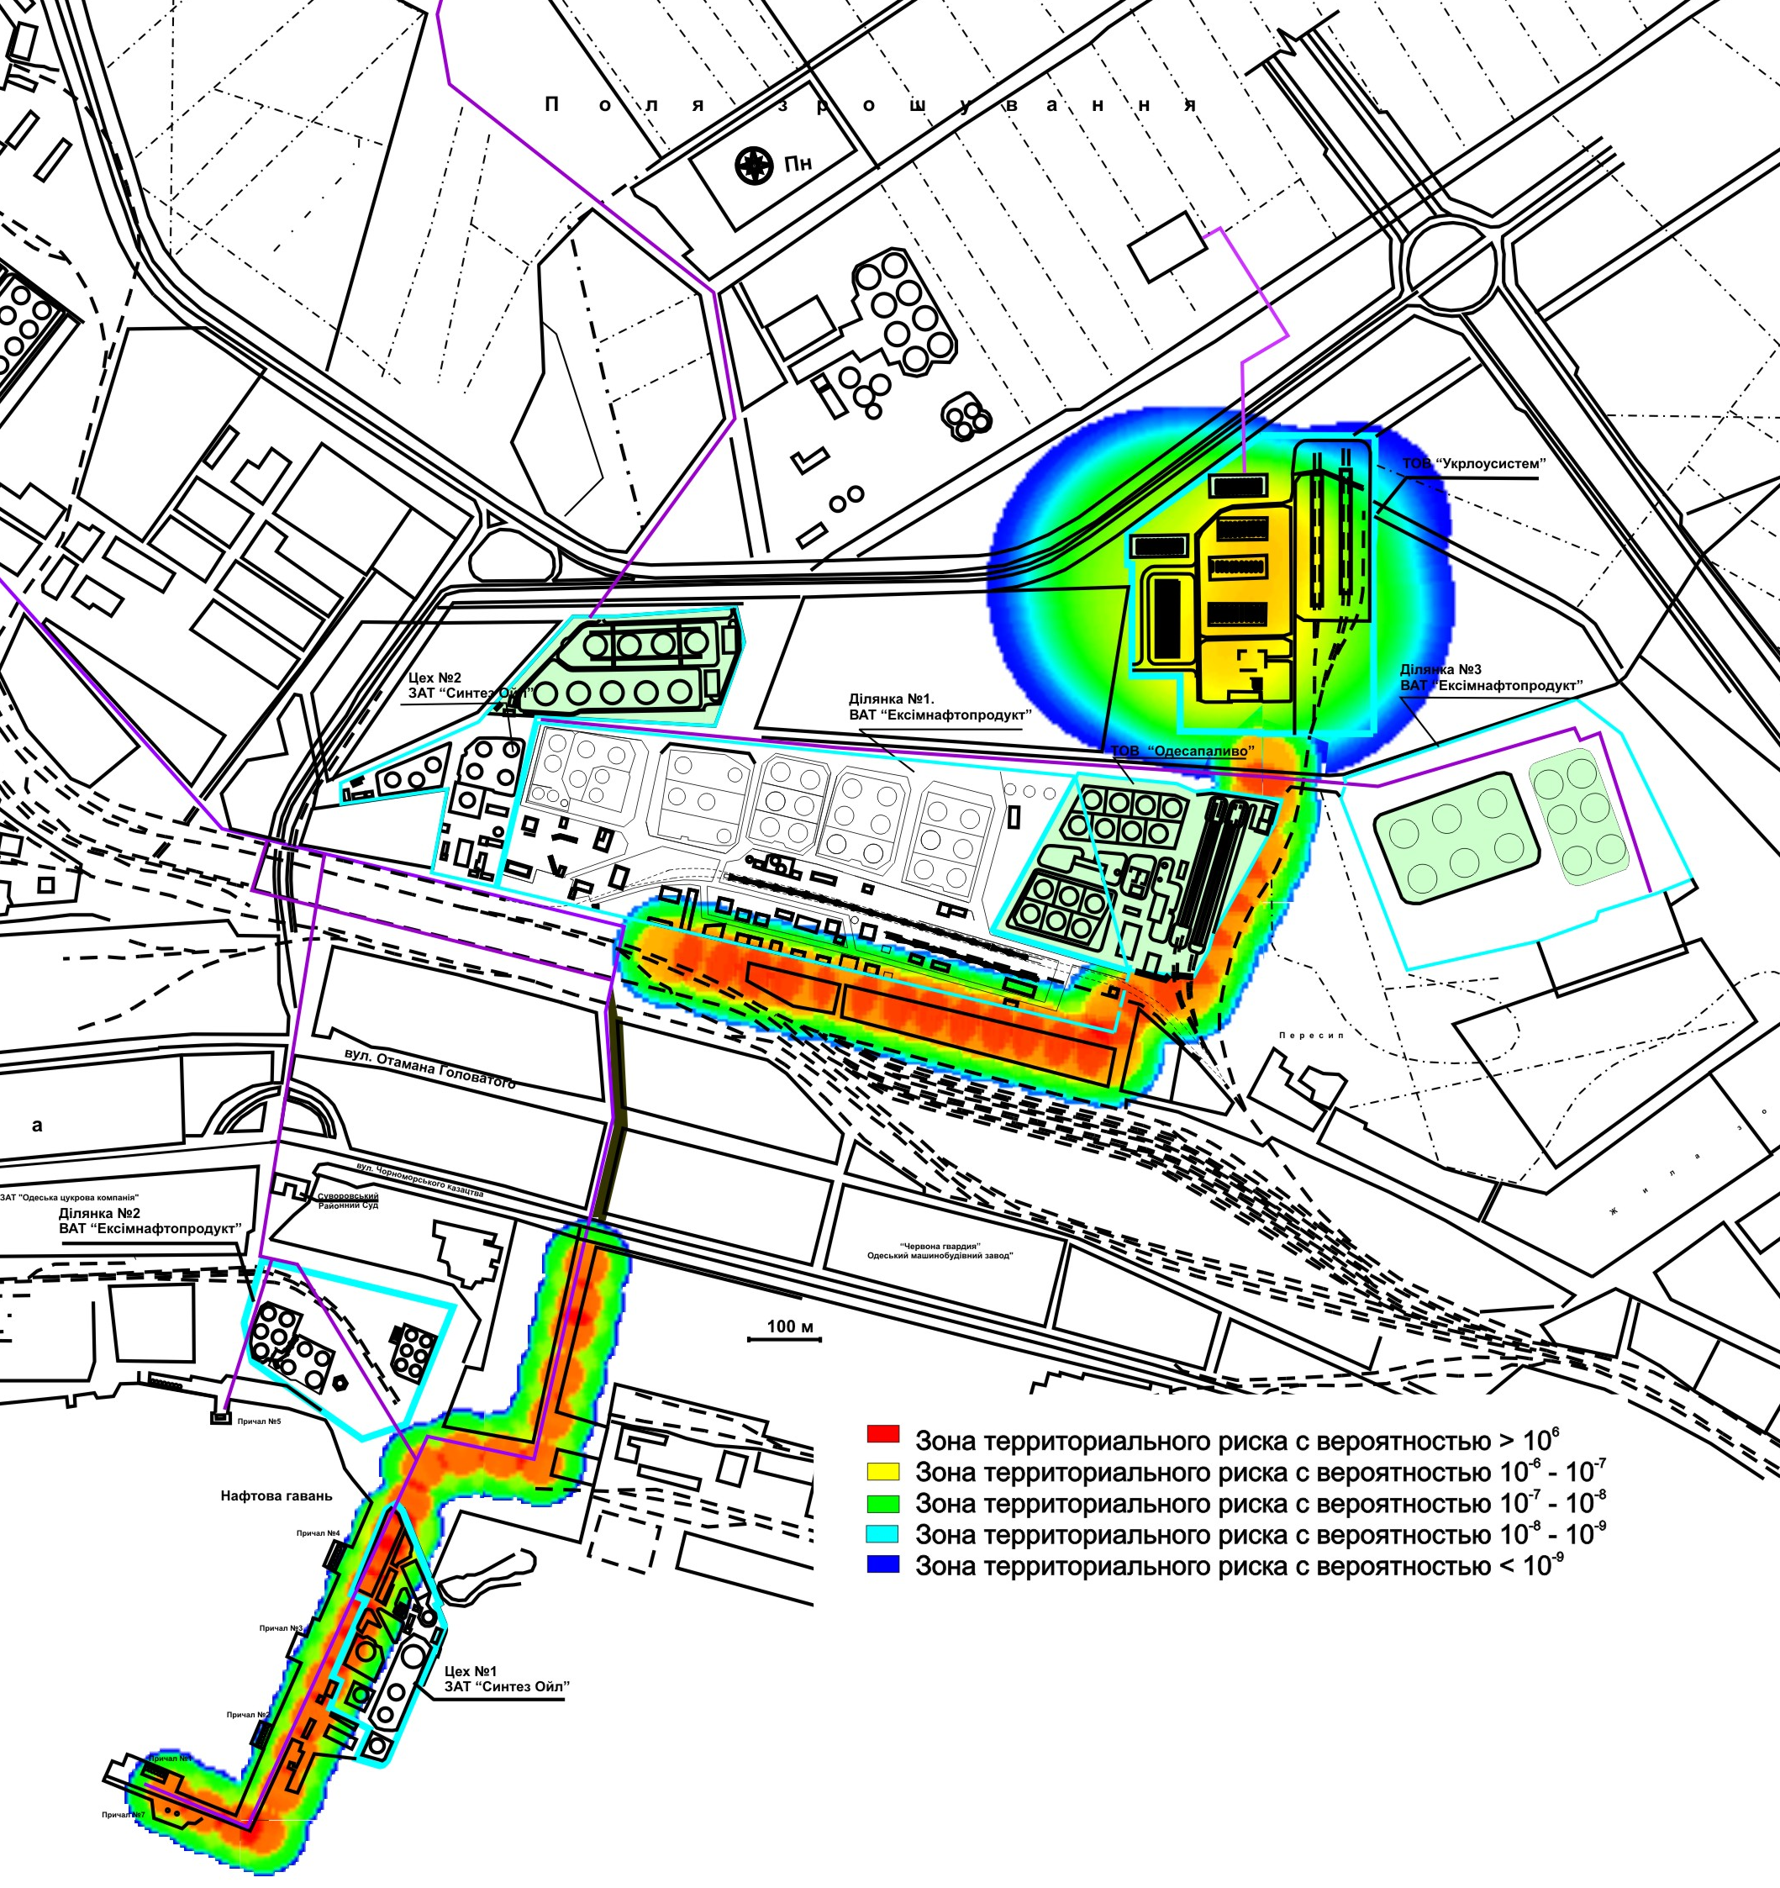

Рисунок 1 – Поля территориального риска
Ниже в таблице 2 приведены обоснованные уровни приемлемого риска и рассчитанные уровни риска, создаваемые объектами нефтегазоперевалочного комплекса.

Таблица 2. Уровни приемлемого риска и рассчитанные уровни риска для объектов нефтегазоперевалочного комплекса
№ пп | Рассматриваемые последствия | Событие | Приемлемый уровень риска | Рассчитанная величина
1 | Вред, причиненный жизни и здоровью людей | Летальный исход для индивидуума (индивидуальный риск) | ≤10⁻⁶ | ≤10⁻⁷
2 | Ущерб имуществу физических и юридических лиц | Авария в течение 1 года с ущербом имуществу более 2500000 грн. | ≤4,3х10⁻⁴·n  (1,4х10⁻²) | 3,6 х10⁻⁶
3 | Загрязнение водной среды (акватории Одесской бухты) | Авария в течение 1 года с выбросом в акваторию бухты более 160 м³ нефтепродуктов | ≤10⁻⁴ | 2,6х10⁻⁵
4 | Загрязнение воздуха | Пожар в течение 1 года при полном разрушении резервуара | ≤10⁻² | 5,7х10⁻⁴
5 | Загрязнение земли (грунта) | Авария в течение 1 года с утечкой более 7 т нефтепродуктов | ≤10⁻⁴ | 1,3х10⁻³
Из приведенных данных видно, что для всех рассматриваемых последствий рассчитанная величина риска значительно меньше приемлемого уровня. Исключение составляет риск загрязнения земли (грунта) за пределами территории объектов ОНГПК – он превышает обоснованный выше и согласованный Одесским городским Советом уровень приемлемого риска.
Для его снижения предложены следующие мероприятия:
- установить наземные обозначения места и направления пролегания трассы трубопроводов;
- ввести порядок согласования работ, проводимых в районе пролегания трассы;
- сократить сроки между осмотрами и срок эксплуатации трубопроводов, усилить контроль соблюдения этих сроков;
- прокладку подземных труб осуществлять на бетонированное ложе с гидроизоляцией;
- обеспечить дренаж утечки и возможность его контроля.
Такие меры могут снизить вероятность загрязнения почвы нефтепродуктами на два - три порядка.

Список литературы
- Експрес-випуск Державного комітету статистики України «Смертність населення від зовнішніх причин у побуті у січні-грудні 2007 року». http://www.ukrstat.gov.ua/
- Методика визначення ризиків та їх прийнятних рівнів для декларування об’єктів підвищеної небезпеки. К.: Основа, 2003р.
- Кабелкайте Ю.А. Экологические проблемы и международное сотрудничество в регионе Балтийского моря. http://geo.1september.ru/articlef.php?ID=200303202
- Журнал "Транспортная безопасность и технологии", 2005р., №2. http://www.securpress.ru/issue/Tb/2005_2/neft_razliv.htm
- Національна доповідь про стан техногенної та природної безпеки в Україні у 2006 році. http://www.mns.gov.ua/annual_report/2007/content_1.ua.php?m=B5
- Международный стандарт МЭК 1025, 1990г. Анализ с использованием деревьев отказов.
- Probbillistic Risk Assesment, Procedures Guide for NASA Managers and Practioners NASA Headquarters, Washington, DC 20546.
- Техническая термодинамика под ред. В. И. Крутова. Учебник для втузов. М., «Высш. школа» 1971.
- Справочник химика, т.5, Химия, М.– Л., 1966.
- C. J. H. van den Bosch, Yellow Book, Methods for the calculation of the physical effects - -due to releases of hazardous materials (liquids and gases), Committee for the Prevention of Disas-ters, CPR-14E, The Hague, The Netherlands, Third edition, 1997.
- Взрывные явления. Оценка и последствия: В 2-х кн. Пер. с англ./ Бейкер У. и др.; под ред. Я. Б. Зельдовича, Б. Е. Гельфанда.– М.: Мир, 1986.
- Методика оценки последствий химических аварий (Методика «Токси», редакция 2.2.) в сб. документов «Методики оценки последствий аварий на опасных производственных объектах». Федеральная служба по экологическому и атомному надзору. Серия 27. Выпуск 2. 3-е издание, исправленное и дополненное. М. НТЦ «Промышленная безопасность» Госгортехнадзора России, 2005.
- ГОСТ Р 12.3.047-98. Пожарная безопасность технологических процессов. Общие требования. Методы контроля.
- Годовой отчет о деятельности Федеральной службы по экологическому, технологическому и атомному надзору за 2004 -2005 год.
- Методическое руководство по оценке степени риска на магистральных нефтепроводах. Согласовано письмом Госгортехнадзора России от 07.07.99г. № 10-03/418.
- Белов П.Г. Моделирование опасных процессов в техносфере. Москва. Издательство Академии гражданской защиты МЧС РФ. 1999г. 124с.

